**臺中高工109年度「速成動畫軟體與擴增實境結合製作研習」實施計畫**

一、目標：(一)了解擴增實境如何應用。

(二)了解如何使用生動2D動畫建置教材。

二、辦理單位：

(一)指導單位：教育部國民及學前教育署、臺中市政府教育局。

(二)主辦單位：新興科技認知計畫-中投區區域推廣中心。

(三)承辦單位：臺中市立臺中工業高級中等學校。

(四)協辦單位：淞鉞國際有限公司。

(五)合作單位：前瞻新興科技認知計畫辦公室。

三、研習日期：**109年7月31日（星期五）。**

四、研習地點：本校中工大樓二樓新興科技區域推廣中心教室(附件二)。

五、研習內容：如課程表(附件一)。

六、參加人員：中投區高中職教師，研習人數**以30名為限**。

七、研習方式：實作教學。

八、報名方式：

(一)採線上報名，即日起**至7月28日前（星期二）**報名，額滿為止。

(二)請至報名網站查閱錄取名單。

(三)報名網址：https://www2.inservice.edu.tw/ (全國教師在職進修資訊網)

研習課程代碼：2883132。

(四)活動網址：http://www.tcivs.tc.edu.tw/ischool/publish_page/244/（新興科技認知計畫-中投區區域推廣中心網站：可至臺中高工首頁，點選左側行政單位選單進入。）

九、請準時報到參加研習，全程參加研習人員，核發**6**小時研習時數。

十、其他注意事項：

(一)參加研習教師公假登記。

(二)為響應環保政策會場不供應紙杯、餐具。

(三)曾線上報名過研習活動者，報名時請按照報名流程操作，如未曾線上報名研習活動，請先加入會員後才可以進行線上報名。

(四)配合政府嚴重特殊傳染性肺炎防疫措施，參與教師進入校園前配合量測體溫並請配戴口罩。

(五)本研習如有其他未盡事宜，另案修正上網公告。線上報名時，如有任何問題，請電洽：04-22613158分機6702，助理呂豐智先生。

**【附件一】**

**臺中高工109年度**

**「速成動畫軟體與擴增實境結合製作研習」課程表**

|  |  |  |
| --- | --- | --- |
| **109年7月31日(星期五)** | | |
| **時 間** | **內 容** | **主持人/主講人** |
| 08：30～09：00 | 報到 | |
| 09：00～09：50 | Cartoon Animator 4  介紹 | 講師：甲尚科技  曾玉芬 講師  助理講師：淞鉞國際  邱志騰 講師 |
| 09：50～10：00 | 休息、互動時間 | |
| 10：00～12：00 | 動畫角色與  擴增實境結合實作 | 講師：甲尚科技  曾玉芬 講師  助理講師：淞鉞國際  邱志騰 講師 |
| 12：00～13：00 | 午餐、休息時間 | |
| 13：00～14：30 | 素材角色操作運用  如何簡易自創角色 | 講師：甲尚科技  曾玉芬 講師  助理講師：淞鉞國際  邱志騰 講師 |
| 14：30～14：50 | 休息、互動時間 | |
| 14：50～15：50 | 虛擬角色創意製作  簡易虛擬直播 | 講師：甲尚科技  曾玉芬 講師  助理講師：淞鉞國際  邱志騰 講師 |
| 15：50～16：00 | 學習單撰寫、問題討論 | |
| 16：00～ | 賦歸 | |

**【附件二】教室位置圖**

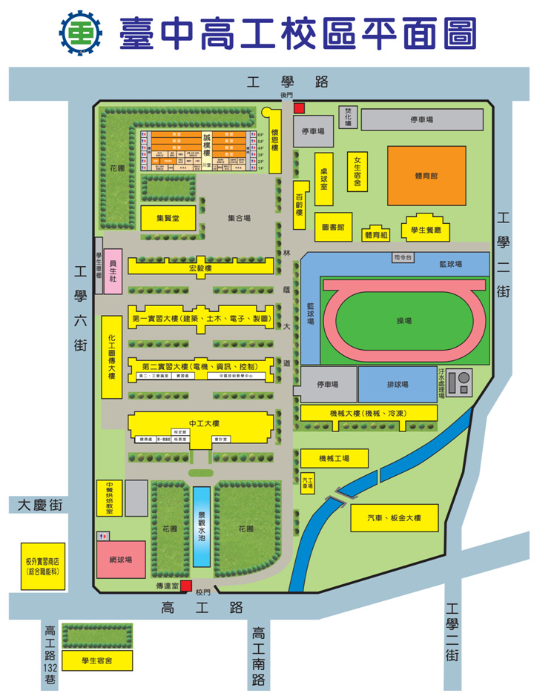

**新興科技區域推廣中心教室**